Министерство образования Республики Беларусь

Учреждение образования «Минский государственный колледж электроники»

Техническое задание

Разработчик: Никитина А. В.

Руководитель практики: Кулецкая Ю. Н.

\

Минск, 2019

# Общие сведения

# Формулировка задания

Разработать программный продукт (ПП), предназначенной для автоматизации процесса работы администратора гостиницы.

ПП должен обеспечивать бронирования мест в гостинице и оформления проживающих в гостинице.

## Категории пользователей

ПП должен быть рассчитан на работу всех лиц, имеющих доступ к программному обеспечению.

## Наименование организации заказчика

Заказчиком на разработку данного ПП является УО «Минский государственный колледж электроники». (220000 г. Минск, ул. Казинца, 91).

## Основания для проведения работ

Основанием для разработки данного ПП является договор с заказчиком.

# Описание предметной области

## Описание процессов

В Республике Беларусь, функционирует большое количество гостиниц и очень важен процесс автоматизации процессов бронирования и оформления проживания гостей в гостинице.

ПП должен осуществлять:

* обработку запросов на поиск информации по следующим таблицам: гости, проживание, номера, удобства, доп. услуги;
* предоставлять отфильтрованную информацию пользователям.
* осуществлять бронирование номеров
* осуществлять оформление проживания.

## Состав данных и алгоритмы обработки информации

Входными данными для разработанного ПП являются:

* информация о клиенте;
* информация о проживании и брони номера;
* параметры фильтра и поисковых запросов;
* информация вводимая при внесении изменений в проживание;
* информация о новом номера.

Выходными данными разработанного ПП являются:

* информация отображаемая на экран по запросу пользователя;
* результаты поиска и фильтрации данных.

Постоянными данными является база данных.

## Недостатки существующих проектных решений

Множество аналогов данного приложения, и данные аналоги установлены в разных гостиницах. Заказчику они не подходят из-за слишком большого функционала, большого размера и множества ненужных функций.

## Текущий уровень автоматизации

На данный момент заказчик не располагает каким-либо ПП, обеспечивающим полноценную автоматизацию всей его деятельности.

# Требования к разработке

## Информационная модель

Информационная модель представлена на рисунке 3.1.1

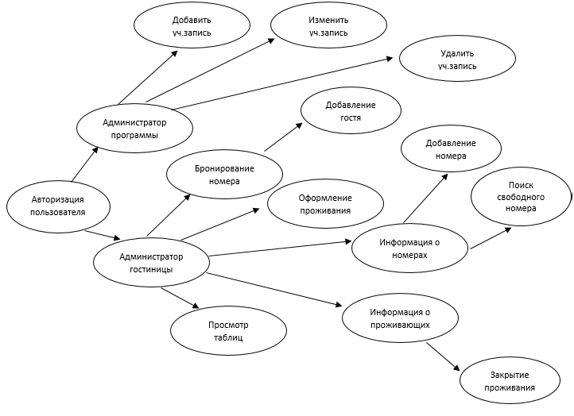

Рисунок 3.1.1 Информационная модель

## Структура меню

Структура меню представлена интерфейсов пользователя, а также группами кнопок в программе.

## Функциональные требования

1) Бронирование номеров

Функция предназначена для:

-Создания, изменения статуса проживания, заполнения соответствующих таблиц.

2) Фильтрация отображаемых данных.

- Предназначена для фильтрации отображаемых таблицей данных.

3) Поиск.

-Поиск по заданным таблицам.

## Требования к информационному обеспечению

Разрабатываемый ПП должен:

- сохранять данные, вводимые пользователем;

- предоставлять удобный доступ к файлам пользователя;

- позволять вносить данные;

## Требования к пользовательскому интерфейсу

Разрабатываемый ПП должен быть обеспечен упрощенной формой интерфейса:

- глубина вложенности окон должна быть не более четырёх;

- содержать краткие описания элементов меню;

- должен быть понятным и простым в использовании.

Интерфейс должен содержать в себе все необходимые функции для работы заказчика. При необходимости интерфейс изменяется только разработчиком.

## Требования к алгоритмам

Главным требованием к разрабатываемым алгоритмам является то, что они должны легко модифицироваться. В течение сроков, установленных в договоре между заказчиком и разработчиком в ПП могут быть внесены изменения, не требующие глобальной переработки алгоритмов.

## Прочие требования

Разрабатываемый ПП должен функционировать в ОС Win 7, 8.1, 10.

# Порядок контроля и обеспечения качества

## Экспертиза

Не требуется разработка макета на стадии «Технический проект». Требуется проведение экспертизы при участии представителя Заказчика.

## Тестирование

Тестирование должно проводиться разработчиком в соответствии с установленными правилами. Присутствие представителя заказчика необязательно.

Тестирование проводится разработчиком по предложенной схеме заказчика:

1) создается БД небольшого объема по всем таблицам и пунктам меню;

2) в течение срока, указанного в договоре, разработчик проводит тестирование ПП и передает заказчику готовый программный продукт, который будет сопровождаться разработчиком в течении сроков, предусмотренных договором.

## Опытная эксплуатация

Опытная эксплуатация проводится заказчиком, при контроле разработчика, в соответствии с договором.

# Требования к документированию

## Требования к справочной системе

Не требуется наличие справочной системы

## Требования к документации пользователя

Разрабатываемый ПП должен сопровождаться полным пакетом конструкторской и эксплуатационной документации, перечисленной в договоре.

Разработанный ПП сопровождается полным пакетом документов, предусмотренным ГОСТ 7685 – 2000, а именно:

1) лицензионное право использования разработанного ПП;

2) документация по эксплуатации;

3) талон на последующее обслуживание ПП;

4) документы, подтверждающие монопольное использование разработанного ПП.